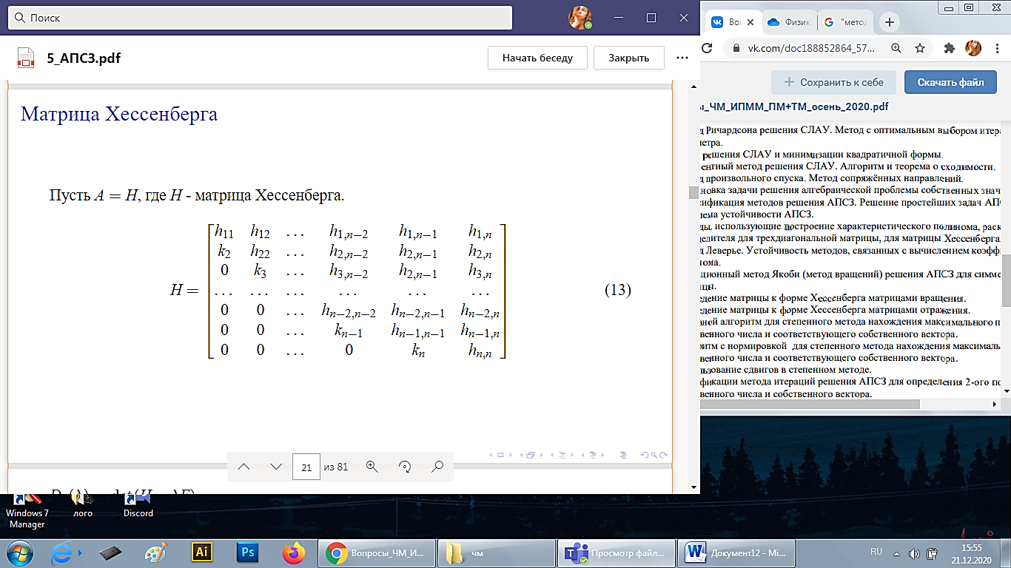

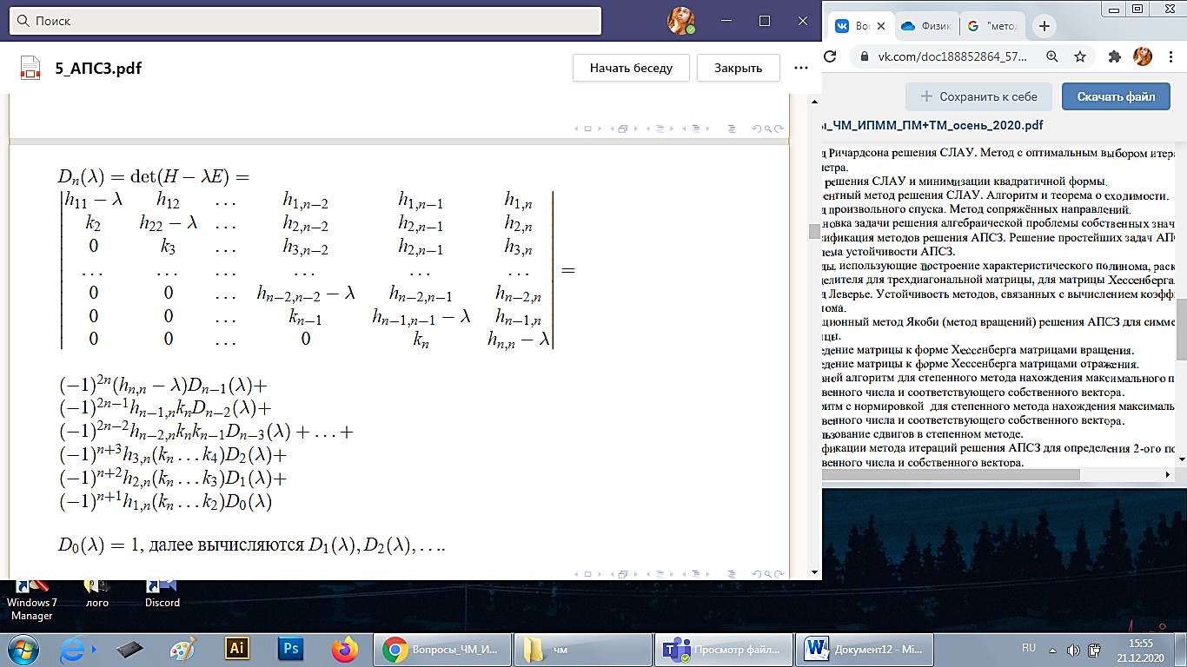

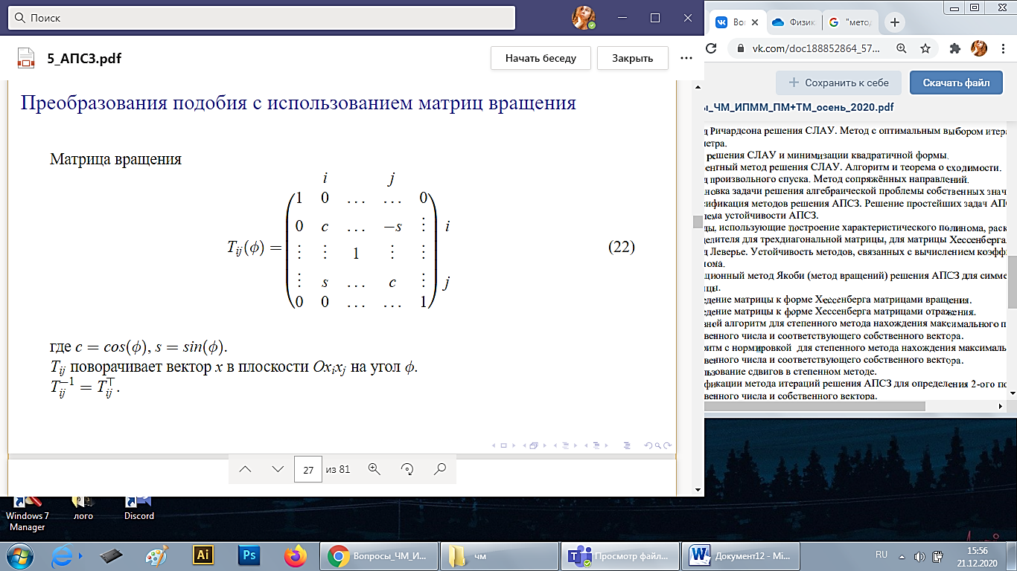  
Практически единичная матрица , кроме 4х элементов.

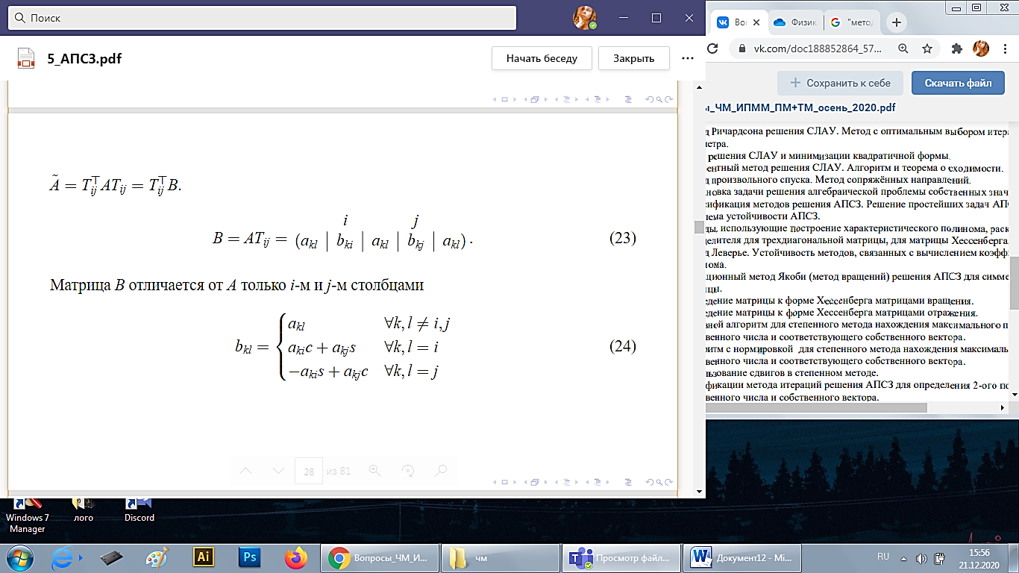  
Преобразования подобия, путем умножения слева и справа на м.вращения. Было св-во, что у В поменяются только i и j столбцы (тк умножили справа).

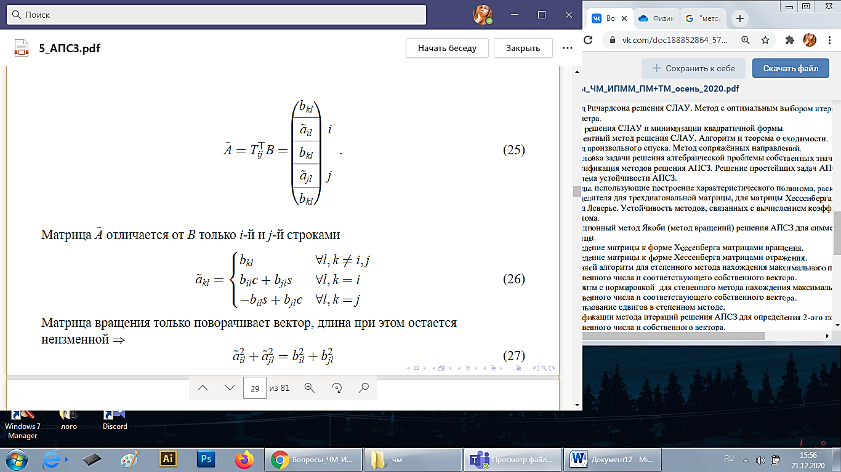

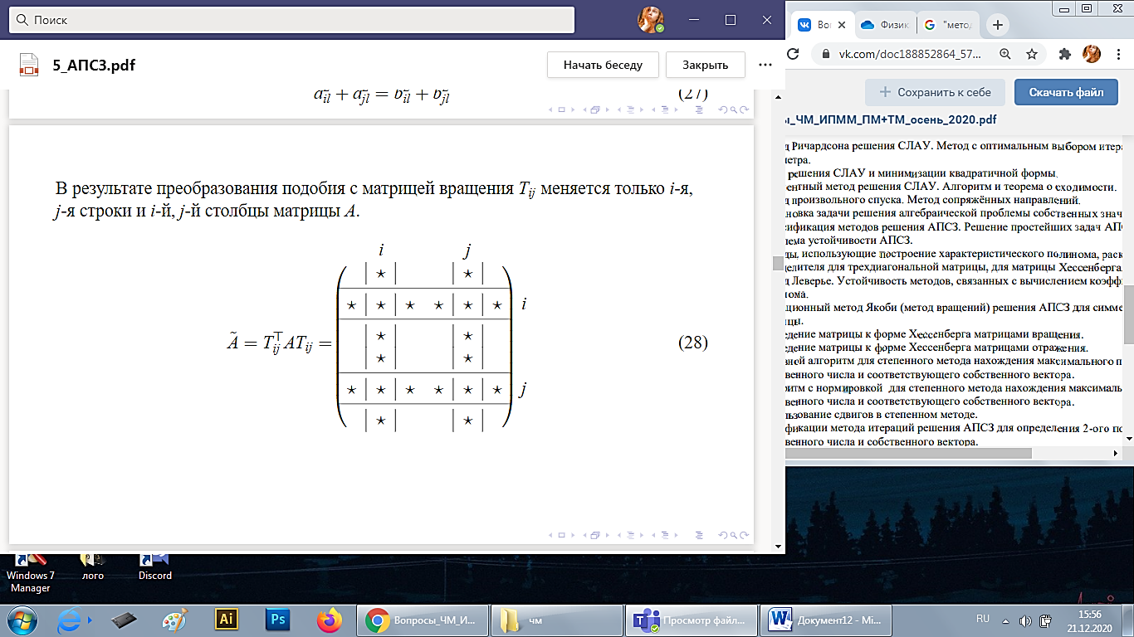

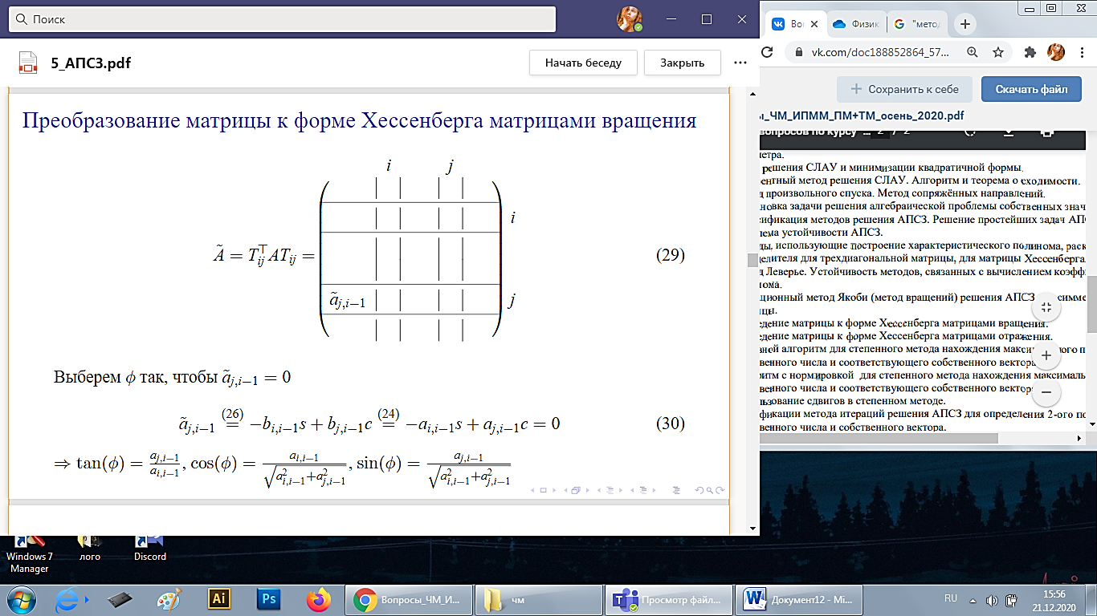  
1 шаг. (обнуляем a31 –берем i=2,j=3, формулы для косинуса и синуса и получаем T23, умножаем слева и справа. И тд). Если получаем ноль первый раз – он дальше сохранится.

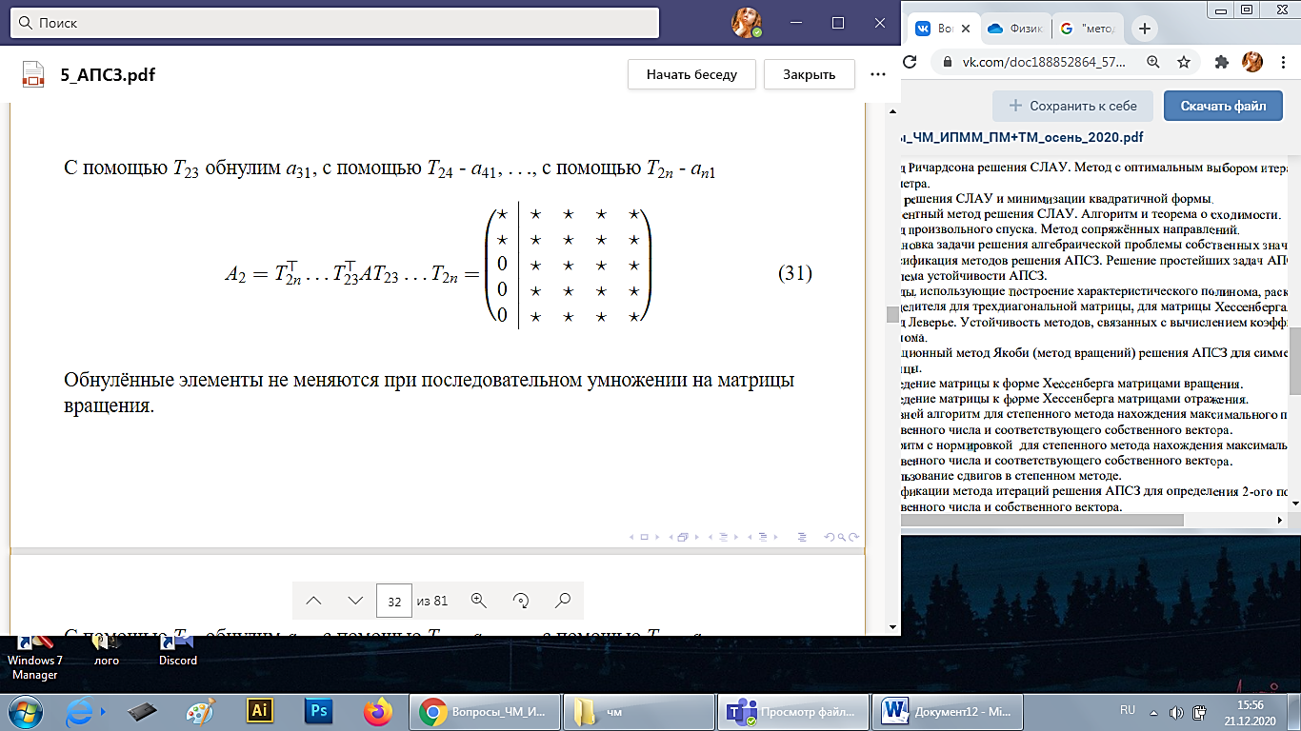  
2 шаг. (нули первого столбца сохраняются в процессе обнуления второго столбца –по ф-ле суммы квадратов)

